REPÚBLICA BOLIVARIANA DE VENEZUELA

MINISTERIO DEL PODER POPULAR PARA LA EDUCACION UNIVERSITARIA

UNIVERSIDAD POLITECNICA TERRITORIAL DE PARIA “LUIS MARIANO RIVERA”

DEPARTAMENTO DE INFORMÁTICA

**MANUAL DE USUARIO.**

**Proyecto: DESARROLLO DE UN SISTEMA  DE INFORMACIÓN PARA APOYO A LA TOMA DE DECISIONES EN LA GESTIÓN DE LAS SALAS VIRTUALES O.P.S.U. DEL MUNICIPIO BERMÚDEZ, CARÚPANO, ESTADO SUCRE (SIAT-SVO).**

**Índice de contenidos**

Pág.

1. **Iniciar Sesión**
   1. Entrar al sistema………………………………………………………..
   2. Mensaje de error encontrado……………………………………………
2. **Módulo De Investigadores.**
   1. Registrar investigadores…………………………………………………
   2. Consultar investigadores…………………………………………………
   3. Modificar investigadores…………………………………………………
   4. Inhabilitar investigadores………………………………………………..
3. **Módulo De Usuario.**
   1. Registrar usuario……………………………………………………..
   2. Consultar usuarios…………………………………………………
   3. Modificar usuarios…………………………………………………
   4. Inhabilitar usuario…………………………………………………..
4. **Módulo de equipos.**
   1. Registrar equipos…………………………………………………
   2. Consultar equipos…………………………………………………
   3. Modificar equipos…………………………………………………
   4. Inhabilitar equipos…………………………………………………
5. **Módulo De Salas O.P.S.U.** 
   1. Registrar sala o.p.s.u…………………………………………………
   2. Consultar sala o.p.s.u …………………………………………………
   3. Modificar sala o.p.s.u …………………………………………………
   4. Inhabilitar sala o.p.s.u …………………………………………………….
6. **Módulo De Configuración**……………………………...
   1. Personal……………………………………………...
   2. Departamento………………………………
   3. Carreras……………………………………………
7. **Módulo De Reportes**
   1. Gestionar reportes estadísticos………………………………………...
   2. Gestionar reportes pdf………………………………
   3. Modificar planificaciones……………………………………………
8. **Iniciar Sesión:**

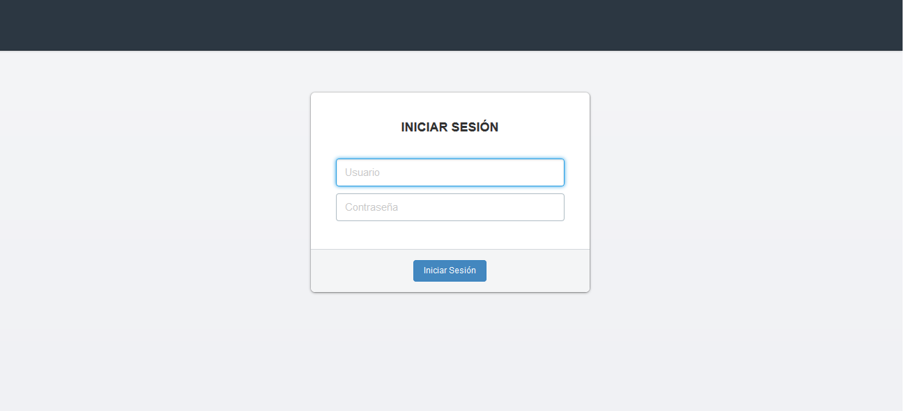

**1.1 Entrar Al Sistema**

En la pantalla principal se encuentra el inicio de sesión que es donde se controla el acceso al sistema dependiendo del nivel de usuario es que podrá hacer uso del mismo.

Pasos para entrar al sistema:

* Ingrese el usuario
* Ingrese la contraseña
* Presionar el botón de entrada para acceder al mismo
* Si los datos son correctos accede al sistema
* En caso de que los datos estén incorrectos, el mismo mostrara un mensaje de error.

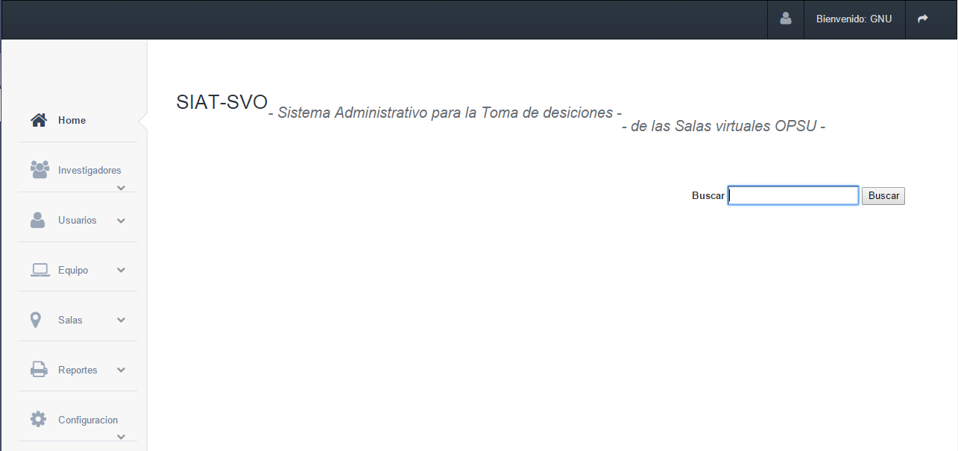

1. **Modulo de investigadores**

**2.1 Registrar investigador**

